新 书 推 荐

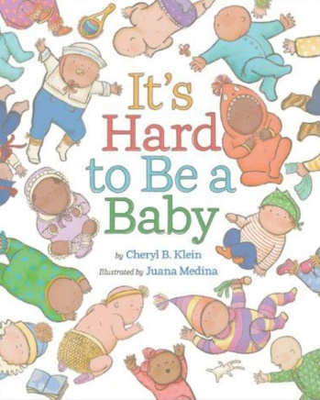
中文书名：《当个宝宝也很难！》
英文书名：It’s Hard to be a Baby
作 者：Cheryl B. Klein; illustrated by Juana Medina
出 版 社：Abrams
代理公司：ANA
页 数：32页
出版时间：2024年10月
代理地区：中国大陆、台湾
审读资料：电子稿
类 型：故事绘本

嘿，宝宝们
我听到你们的声音了
大家都觉得你们的生活很轻松
但你我都知道真相
当个宝宝也很难！

这是一份送给新任父母的完美礼物
一本欢快而温暖的读物
颂扬了作为一个宝宝带来的挑战、改变和欢乐

内容简介：

你们总是被人抱起又放下。当你们热、或者饿的时候，必须告诉大人们一切，但他们不总是听得懂。你们的一些衣服真的很傻。但是宝宝们，坚持住，一切都会好起来的！

这部全新的经典作品有着睿智而令人惊讶的叙述者，插图极具表现力，它将帮助疲惫不堪的父母记住，他们的宝宝也是第一次想把所有事情都搞清楚，并在这一路上找到一些笑料。这是适合育儿者和他们的宝宝一起享受的完美绘本。

本书卖点：

- 获奖艺术家：麦迪娜以由她担任作家和插画家的《胡安娜和卢卡斯》章节系列书籍而闻名，该书获得了普拉·贝尔普雷奖和许多星级评论。她的插图作品《傲慢之前的夜晚》被评为芝加哥公共图书馆最佳图书选择和NCSS-CBC值得关注的书籍。

- 行业关系：作者谢丽尔·B·克莱恩是阿尔冈青年读者的主任编辑，曾在Lee &Low图书和 Arthur A. Levine/Scholastic工作多年。她的绘本《一年的日常奇迹》获得了三个星级评论，《翅膀》获得了两个星级评论。

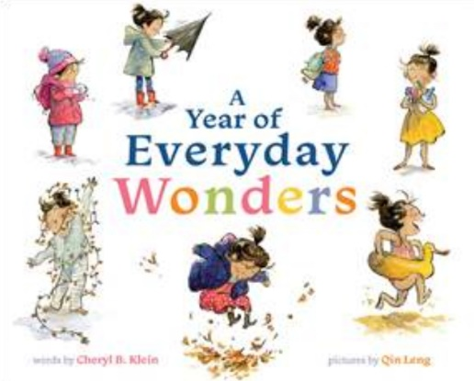
版权已授：俄罗斯（波利安德里亚）

- 经典感受：通俗易懂的文本和难以置信的迷人艺术，捕捉每一个有趣的面部表情和真实的生活时刻（让人想起经典的《随处可见的宝贝》），这是一块备用宝藏。

- 完美的礼物：一定会成为新任父母的好礼物

- 手足之爱：在结尾，叙述者被揭示，是个可爱的哥哥！

- 幽默好笑：用开玩笑的语气对新生儿说话，这种搞笑的大声朗读会让一家人一起咯咯笑。

- 偶然多样性：有来自不同环境、不同家庭结构、不同文化传统、不同种族的宝宝们。

作者介绍：

谢丽尔·B·克莱恩（Cheryl B. Klein）是绘本《一年的日常奇迹》（冷沁 （Qin Leng)绘制插图）、《翅膀》（汤米·狄波拉（Tomie dePaola）绘制插图）、《雷霆卡车》（与凯蒂·毕比（Katy Beebe）合著，迈克·博尔特（Mike Boldt）绘制插图）、《糟糕室友是仓鼠》(阿比·阿尔瓦（Abhi Alwar）绘制插图）以及成人非小说类书籍《魔法词汇：为儿童和青少年写伟大的书》的作者。她在密苏里州一个叫做佩奇利亚的小镇长大，现在住在纽约布鲁克林，是一名儿童和青少年书籍编辑。

胡安娜·麦迪娜（Juana Medina）是《胡安娜和卢卡斯》章节系列书记的创造者，该书获得普拉·贝尔普雷奖，她的作品还包括《我的意愿！》系列和《艾琳娜骑行》。她曾为许多绘本绘制插图，包括《莉娜的鞋子很紧张》、《骄傲之前的夜晚》和《派对之星》。胡安娜在乔治梅森大学教书，与妻子、双胞胎儿子和狗狗一起生活在弗吉尼亚州北部。

内文插图：

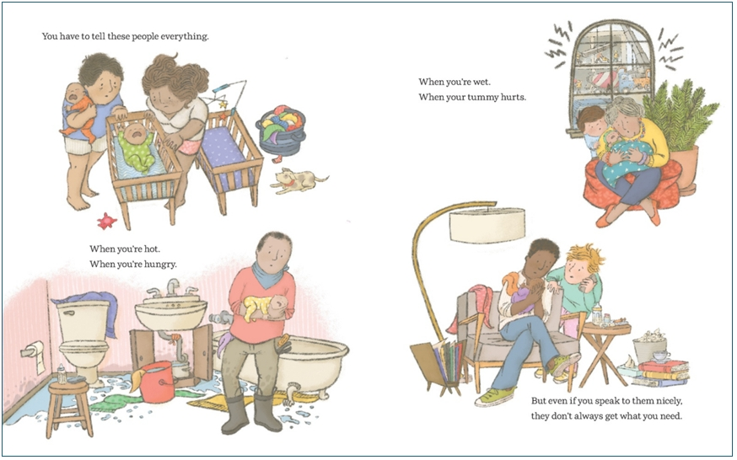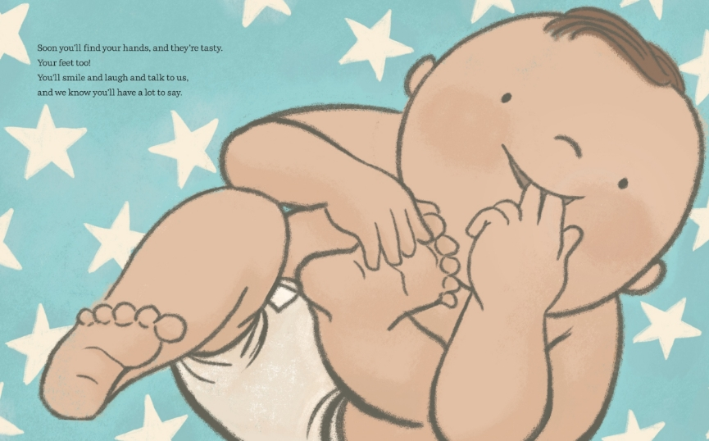

请将反馈信息发至：版权负责人
Email：Rights@nurnberg.com.cn
安德鲁·纳伯格联合国际有限公司北京代表处
北京市海淀区中关村大街甲59号中国人民大学文化大厦1705室, 邮编：100872
电话：010-82504106, 传真：010-82504200
公司网址：http://www.nurnberg.com.cn
书目下载：http://www.nurnberg.com.cn/booklist_zh/list.aspx
书讯浏览：http://www.nurnberg.com.cn/book/book.aspx
视频推荐：http://www.nurnberg.com.cn/video/video.aspx
豆瓣小站：http://site.douban.com/110577/
新浪微博：安德鲁纳伯格公司的微博_微博 (weibo.com)
微信订阅号：ANABJ2002

